Titre du Document
Sous-titre ou Description du document

Auteurs
Billy
Nom de l'auteur n°2
Nom de l'auteur n°3

Maitrise d'Oeuvre: H4312
Maitrise d'Ouvrage: GSTP

Référence | NOM DOC REF | Version | 1.0
Avancement | Terminé/En cours | VALIDÉ/NON VALIDÉ
Dernière mise à jour | 01/05/11

Visa
Date | 01/05/11 | Responsable | NOM

Table des matières
1 Historique du document 4
2 Introduction 5
2.1 Présentation du projet 5
2.1.1 Contexte 5
2.1.2 Objectifs 5
2.2 Présentation du document 5
2.3 Document applicables/Documents de référence 5
2.3.1 Documents applicables 5
2.3.2 Documents de référence 5
2.4 Terminologie et Abréviations 5
3 Contenu 1 6
4 Contenu 2 6
4.1 etc 6

Historique du document
Date | Auteur | Version | Sujet de la modification
12/30/1899 | Nom Prénom | 1.0 | Création

Introduction

Présentation du projet

Contexte
Il a pour objectif de restituer le projet dans son contexte. Cette description du contexte est définie dans tous les livrables

Objectifs
Ce paragraphe présente les objectifs du projet. De même, ils sont présents dans tous les livrables.

Présentation du document
Présentation du documents avec ses rôles majores.

Document applicables/Documents de référence

Documents applicables
Un document applicable est un document devant être appliqué. Dans le cadre du projet, le cahier des charges est un document applicable pour l’élaboration du dossier de spécifications techniques, qui lui est un document applicable pour le dossier de conception de la nouvelle architecture.
Les plans-types ne font pas partie de cette catégorie de documents.

Documents de référence
Un document de référence est un document qui sert de repère. Ainsi, nous pourrons nous appuyer sur ce type de documents pour élaborer les livrables. Les documents de référence pour le document ci-présent sont les suivants:
- Plan-type «dossier de gestion de la documentation»
- etc.

Terminologie et Abréviations
Les différentes terminologies utilisées dans les différents documents ainsi que les abréviations sont répertoriées dans le document intitulé «Glossaire». De même, les sigles employés dans tous les dossiers seront répertoriés dans ce même document. Cependant, cette règle n’est pas absolue puisque chaque document peut présenter un paragraphe sur la terminologie/abréviations.

Processus de planification

Organisation Actuelle
Basée sur les prévisions d'utilisation du matériel fournies par la DTEM (prévisions faites chaque année), le Département Maintenance de la Direction du Matériel fait un Programme d'utilisation de Matériel qui déterminera les besoins d’achat, les programmes de maintenance préventive et servira comme base pour l’affectation du matériel.

Il existe 4 cycles temporels dans le processus de planification:
- le cycle annuel (les prévisions d’utilisation du matériel de DTEM citées ci-dessus)
- le cycle mensuel (suivi de d’utilisation et de la facturation)
- le cycle d’exécution d’un chantier (planification du matériel utilisé par le chantier et lancement d’achats ou de locations spécifiques)
- le cycle quotidien (demandes de matériels – prévues ou urgentes, prise en compte des retours, déclencher les maintenances et gérer les incidents)

En résumé, les ressources les plus importantes générées par ce département sont :
- Commande de matériels
- Commande de locations
- Planning de la maintenance
- Planning de l’affectation

Modèle Conceptuel des Traitements
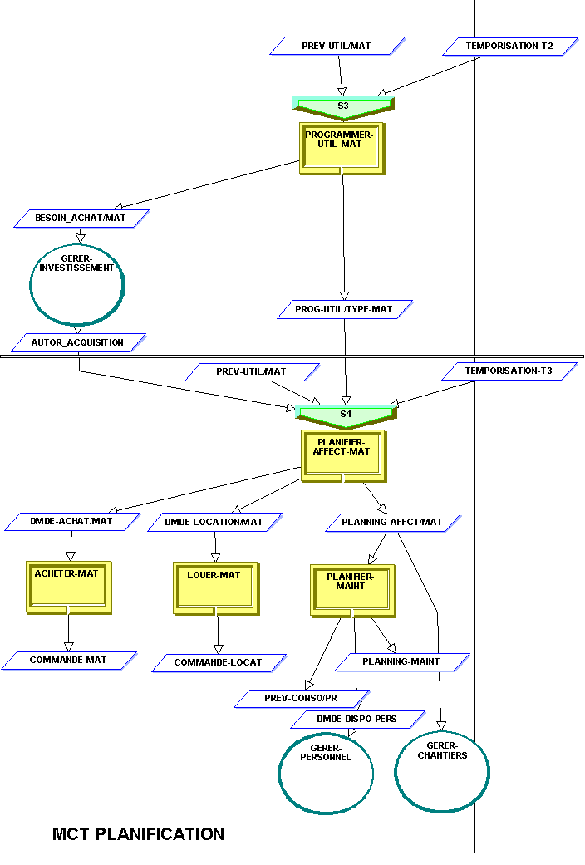figure 1: Modèle Conceptuel des Traitements pour la Planification

Modèle Conceptuel des Données
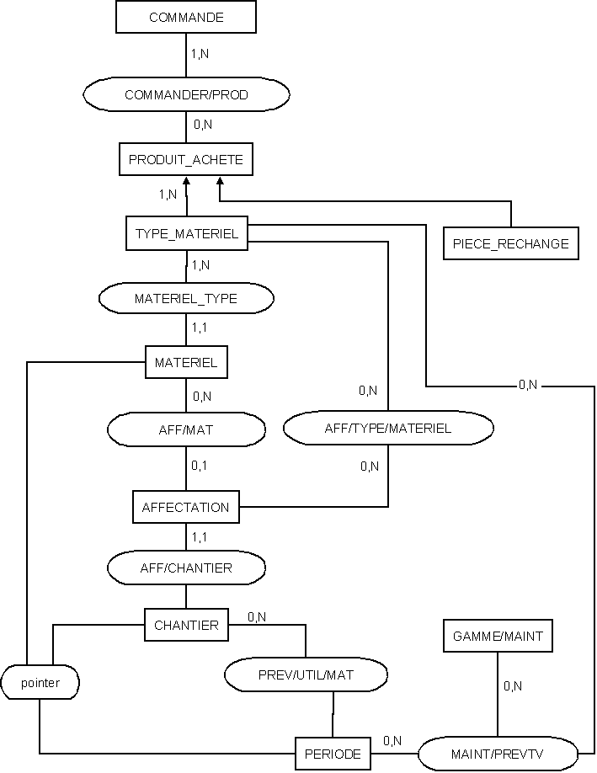figure 2: Modèle Conceptuel des Données pour la Planification

Modèle Organisationnel des Traitements
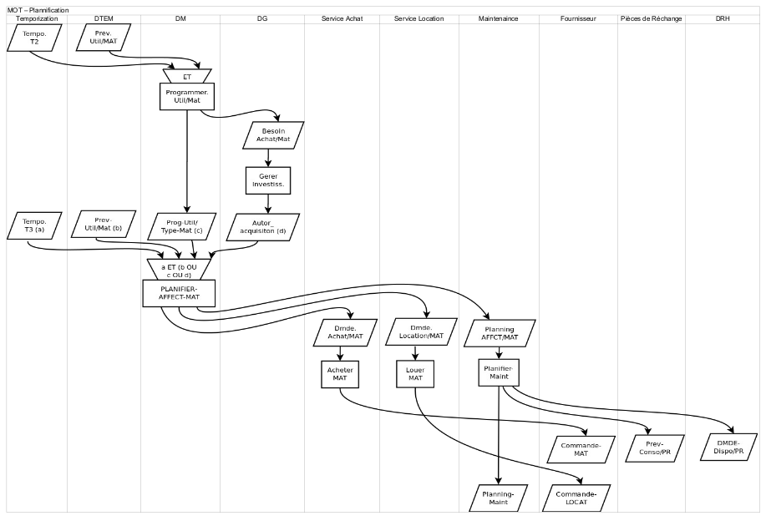figure 3: Modèle Organisationnel des Traitements

Application existante
Ce travail est actuellement réalisé à l’aide d’un outil de planification.

Forces et Faiblesses
La séparation entre les départements permet au processus de planification d'affectation de matériel une organisation facile à mettre en place. Par contre, ce facteur ajoute aussi une forte dépendance de communication entre les départements, ce qui peut apporter des problèmes d’efficacité. Aussi, la disponibilité des matériels n’a pas de précision suffisante, car il n'y a pas de suivi des commandes selon le MCT fourni.

